4-й класс. ОРКСЭ. Основы православной культуры.
Урок № 19.
Тема: «Семейные ценности христианства».

Наглядность (дополнительный материал) | Слова учителя
1-й этап. Организационный (1 минута)
2-й этап. Постановка цели и задач урока. Мотивация учебной деятельности (7 минут)
1.1.  Декабрь и замостит, и загвоздит, и саням ход даст.  В недружной семье добра не бывает.  Зима лодыря морозит.  Для внука дедушка – ум, а бабушка – душа.  Доброе братство лучше богатства.  Молва людская, что волна морская.  Дом согревает не печь, а любовь и согласие.  Родителей чти – не собьёшься с истинного пути.  Выбирай жену не в хороводе, а в огороде.  Твоя роза так дорога тебе потому, что ты отдавал ей все свои дни.  Ты навсегда в ответе за всех, кого приручил.  Куда иголка, туда и нитка.  Добрая жена дом сбережет, а плохая рукавом растрясет. | 1.1. Придумай три вопроса по теме прошлого урока. Запиши их. Задай эти вопросы своим одноклассникам.  1. ______________________________________________  2. ______________________________________________  3. ______________________________________________  Прочитай пословицы. О чем говорит большинство пословиц? Определите тему урока.  В дружной семье и в холод тепло.  В недружной семье добра не бывает.  Для внука дедушка – ум, а бабушка – душа.  Дом согревает не печь, а любовь и согласие.  Родителей чти – не собьёшься с истинного пути.  Выбирай жену не в хороводе, а в огороде.  Твоя роза так дорога тебе потому, что ты отдавал ей все свои дни.  Ты навсегда в ответе за всех, кого приручил.  Куда иголка, туда и нитка.  Добрая жена дом сбережет, а плохая рукавом растрясет.
1.2. Было это давно или совсем недавно, не важно. Да только пришел в одно селение путник. И остался в нем жить. Мудрый был человек. Людей любил, а особенно деток. А уж что руки золотые! Такие игрушки мастерил, что ни на одной ярмарке не сыщешь. Да вот только незадача – поделки-то слишком хрупкие. Обрадуется ребятня забаве, а она возьмет да и разобьется. Поплачут дети, а мудрец им новую игрушку смастерит. Да еще более хрупкую.  – Что же ты, мил человек, такие подарки детям нашим делаешь? Ведь ты мудр и любишь их, как родных, – спрашивали у мастера родители. – Дети стараются играть аккуратно, а подарки ломаются. Сколько слез-то!  Улыбнулся мудрец:  – Время мчится очень быстро. Совсем скоро другой человек подарит вашему сыну или дочке свое сердце. Хрупкая вещь! Думается, мои игрушки научат их бережно относиться к этому бесценному дару… | 1.2. Учитель читает рассказ.  - Как вы думаете, прав ли был мастер, создавая такие хрупкие игрушки?  Обсуждение.  - Тема нашего урока – Семейные ценности христианства.
3-й этап. Основная часть. Усвоение новых знаний (25 минут)
3.1. Задание. Прочитайте текст и определите, о какой важной православной традиции в нем говорится.  1. «Мой отец, Геннадий Романович Двинских, был призван в армию в мае 1941 года. Он служил моряком на торпедных катерах. Раз во время высадки десанта их катер подбили. Шесть часов он продержался в воде, а спасся только благодаря благословению матери. Скованный холодом отец уже терял сознание и медленно погружался в воду, когда у него из кармана выплыл маленький холщовый мешочек, благословленный ему матерью перед отправкой на фронт (в нем находились крестик и две серебряные монетки). Отец увидел, как мешочек закачался у него перед глазами на поверхности воды. Тут до его сознания дошло, что он теряет материнское благословение. Он схватил его рукой и тут же почувствовал, как некая сила выдернула его на поверхность, не дав погрузиться в пучину навсегда. Тут его и подобрали катерники. Об этом случае он всегда вспоминал и рассказывал своим родным»  А. ДВИНСКИХ, г. Киров.  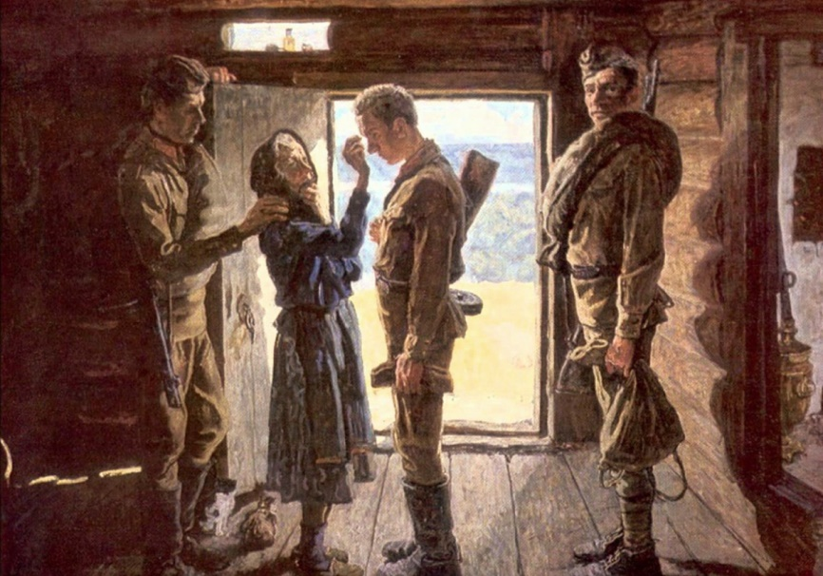  А. и С. Ткачёвы. Сыновья | 3.1. Задание. Прочитайте текст и определите, о какой важной православной традиции в нем говорится.  Обсуждение.  - Есть добрый обычай, когда родители благословляют своих детей перед выходом из дома. Благословение – это призывание на человека Божественной благодати, помощи. Есть благословение священника, есть и родительское благословение. Это молитвенное пожелание ребенку милости Божией, ограждение ребенка от зла в мире.  На Руси прежде, чем идти венчаться, молодые должны были получить согласие и благословение родителей. Как вы думаете, почему? (Пословица-подсказка: «Благословение родителей дом созидает»).  Всмотритесь в картину «Сыновья». Художник прошел солдатом всю войну. Какие чувства вызывает у вас картина? (Благословение на фоне света, этот свет солдат пронес через всю войну).
3.2.  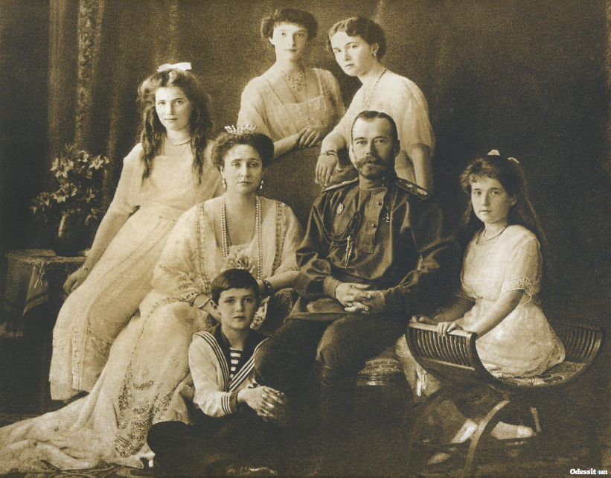  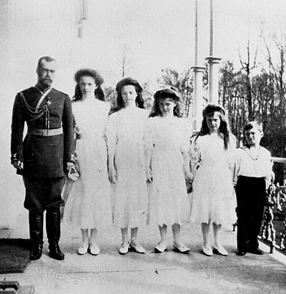  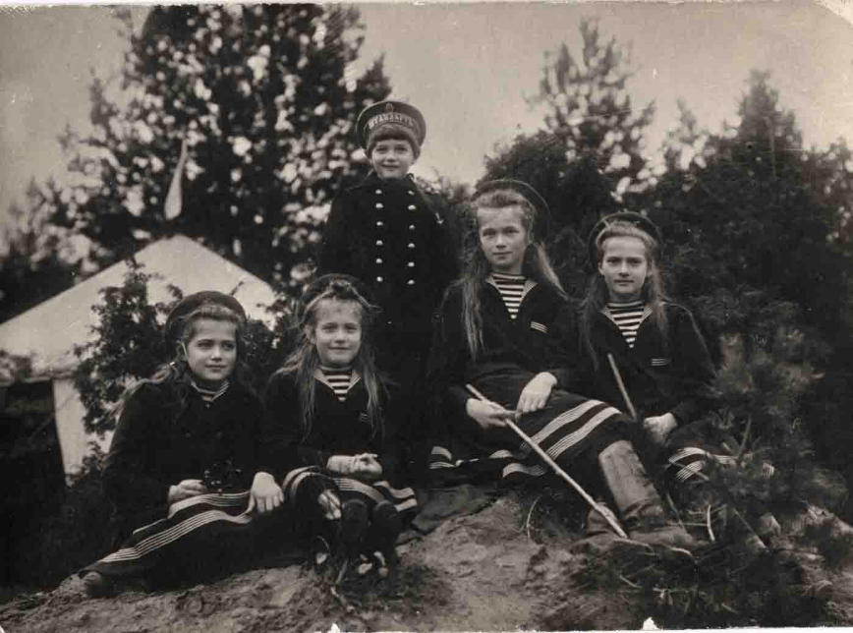  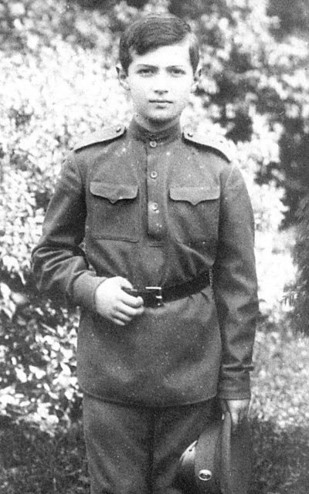  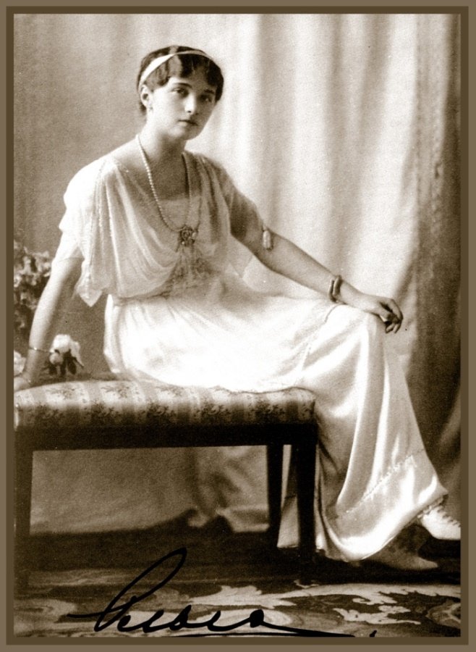  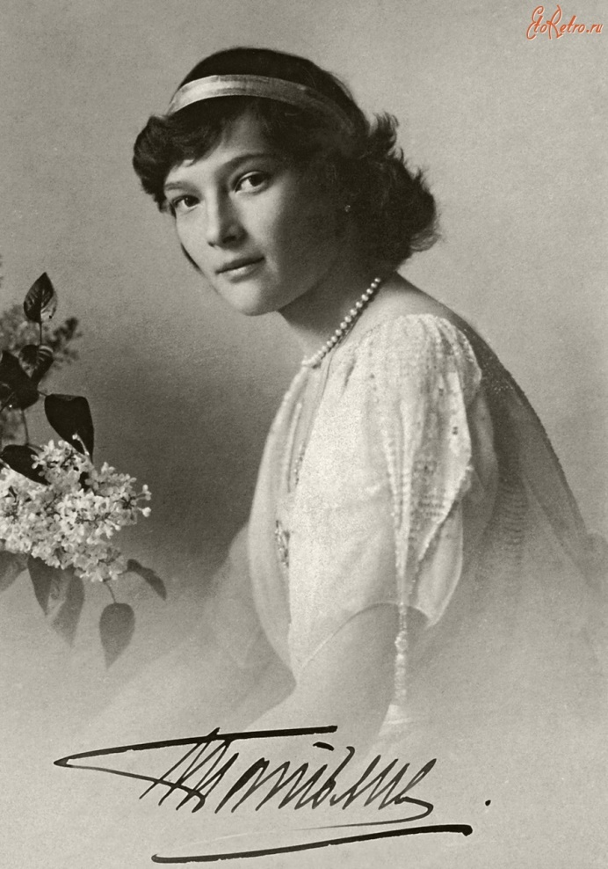  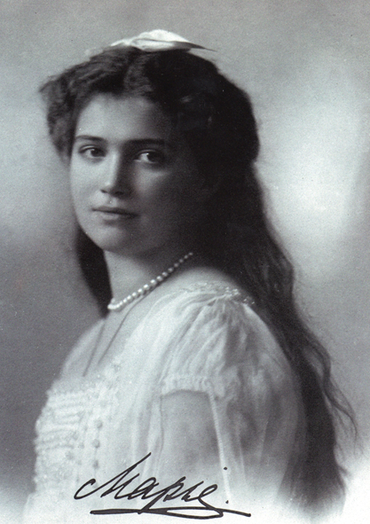  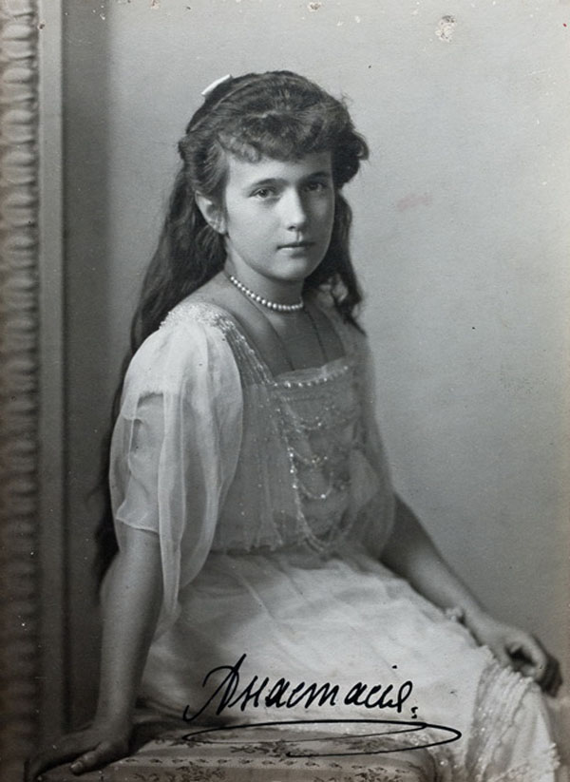  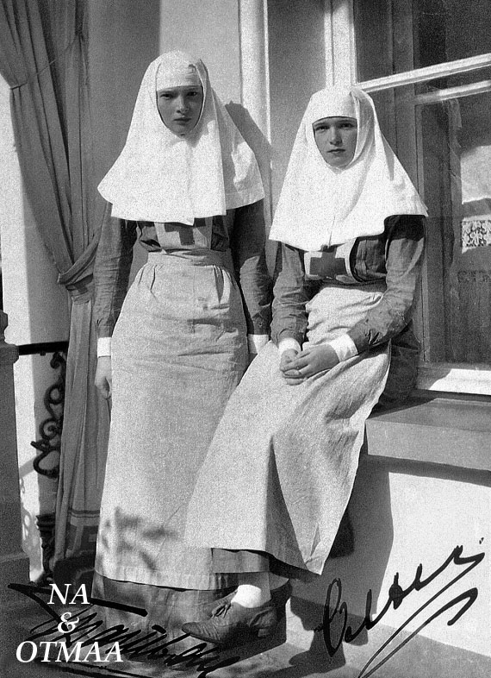 | 3.2. - Начнем разговор с самых простых, но в то же время часто забываемых вещей.  В семье особенно остро чувствуешь, как важно доброе слово. – Зачем? – спрашивают некоторые. – Разве нельзя быть добрым без слов? Разве не дела важны?  Обсуждение.  - Секрет счастья в семье – вовремя сказанное слово поддержки, утешения, добрый взгляд. Из этих-то «мелочей», как из кирпичиков, складывается все здание дома.  Перед вами фотография Царской семьи, причисленной к лику святых. По тому, как они сидят, рядышком друг с другом, мы уже чувствуем, как все они близки между собой.  Задание.  1. Посмотрите на фотографии. Перед вами семья прославленного в лике святых последнего русского Царя, св. Николая II, его супруги Александры Федоровны и пятерых детей – Ольги, Татьяны, Марии, Анастасии и Алексея. Придумайте лирические названия к представленным фотографиям.  Обсуждение.  2. Предположите, какие ситуации могли произойти в Царской семье, используя все предложенные вам слова и словосочетания. При составлении рассказа поставьте слова в правильной форме.  Работа в 3-х группах.  Слова и словосочетания для 1 группы:  подписывать ссориться писать быть примером просить прощения примириться ОТМА письма мама девочки-царевны Ольга перед сном общее имя письма-ответы  Слова и словосочетания для 2 группы:  продавать шить, рисовать, вышивать удивляться покупать царская семья раненые офицеры «Праздник белого цветка» санаторий деньги от продажи работы корзина ромашек море Ялта цветок люди  Слова и словосочетания для 3 группы:  Зацепить Извиниться Спасти Бросить Войти в воду прогулка царевич баронесса палками и ветками течение реки зонтик Государь  В методичку  Работа в группах.  - Ребята, давайте посмотрим, какая группа оказалась ближе всего к фактам.  (Учитель зачитывает отрывки из воспоминаний)  1. В Царской семье было пятеро детей. Сначала рождались девочки-царевны, одна за другой. Старшая, Ольга, была серьёзной и задумчивой, любила читать. Средняя, Татьяна, всегда мирила сестёр, если они ссорились. Мария любила нянчиться с маленькими детьми, была очень нежной и заботливой, как мама. А самая маленькая, Анастасия, росла непоседой, лазала по деревьям, как мальчишка, играла в шумные игры. Сёстры очень любили друг друга. Однажды они составили общее имя, соединив первые буквы своих имён. Получилось смешно и таинственно – ОТМА. Так они часто подписывали общие письма и подарки.  Но бывало, дети ссорились… И мама научила их, как жить мирно и радостно. Вечером перед сном она иногда писала девочкам письма. Это были удивительные листочки. Прочитав их, девочки почему-то изо всех сил старались исправиться, примириться.  «Моя милая маленькая Ольга, – писала царица Александра старшей дочери, – старайся быть примером того, какой должна быть хорошая, маленькая, послушная девочка. Ты у нас старшая и должна показывать другим, как себя вести.  Учись делать других счастливыми, думай о себе в последнюю очередь. Будь мягкой, доброй, никогда не веди себя грубо или резко. В манерах и речи будь настоящей леди. Будь терпелива и вежлива, всячески помогай сестрам. Когда увидишь кого-нибудь в печали, старайся подарить солнечной улыбкой...»  Дети писали маме письма-ответы. «Моя дорогая, родная, милая Мамá, – пишет маленькая Татьяна, – я прошу прощения за то, что не слушаю тебя, спорю с тобой, что я непослушная. Сразу я никогда ничего не чувствую, а потом ощущаю себя такой грустной и несчастной от того, что утомила тебя, потому что тебе все время приходилось мне все повторять. Пожалуйста, прости меня, моя бесценная Мамочка…»  2. «Каждое лето Царская семья устраивала в Ялте “Праздник белого цветка”. Так они называли целебную ромашку. Специально к празднику царица и царевны много шили, рисовали, вышивали. А когда праздник наступал, они отправлялись на море и продавали свои работы. Девочки брали с собой корзину белых ромашек, которые охотно покупали люди. Каждому хотелось получить цветок из рук юной царевны.  Некоторые очень удивлялись, как это царские дочки не стесняются продавать свои рисунки!  За целый день денег от продажи цветов и рукоделия набиралось довольно много. Впоследствии на деньги, собранные таким образом, а отчасти и на личные средства Ее Величества был построен в Массандре на берегу моря чудный санаторий, куда во время войны посылались на климатическое лечение раненые офицеры».  3. «Государь не оставлял без внимания даже мелочей, благодаря которым возможно было преподнести сыну урок, что явствует из случая, рассказанного баронессой С. К Бухсгевден: «Во время одной прогулки по берегу Днепра, цесаревич, будучи в шаловливом настроении, вытащил у меня зонтик и бросил его в реку. Великая княжна Ольга и я старались зацепить его палками и ветками, но так как он был раскрыт, то течением и ветром его подхватило, и не было под рукой ни лодки, ни плота, с которого можно было бы его поймать.  Неожиданно появился государь. "Что это за представление?" – спросил он, удивленный нашими упражнениями около воды. "Алексей бросил ее зонтик в реку, и это такой стыд, так как это ее самый лучший", – ответила великая княжна, старясь безнадежно зацепить ручку большой корявой веткой. Улыбка исчезла с лица государя. Он повернулся к своему сыну: "Так в отношении дамы не поступают, – сказал он сухо. – Мне стыдно за тебя, Алексей. Я прошу извинения за него, – добавил он, обращаясь ко мне, – и я попробую исправить дело и спасти этот злополучный зонтик". К моему величайшему смущению, император вошел в воду. Когда он дошел до зонтика, вода была ему выше коленей. Он передал его мне с улыбкой. "Мне все же не пришлось плыть за ним! Теперь я сяду и буду сушиться на солнце". Бедный маленький царевич, красный от отцовского резкого замечания, расстроенный, подошел ко мне. Он извинился, как взрослый».  - Прочитайте ваши тексты. Назовите главную мысль в вашем рассказе. Теперь давайте сравним ваши рассказы с воспоминаниями современников. Определите их главную мысль.
3.3. Сочинение.  Моя семья – это папа, мама, братья и сестра. В моём понимании семья – это самое главное в жизни человека.  Наша семья многодетная. В настоящее время наша семья пополнилась. Родители взяли из детского дома на воспитание, под опеку, сестру Анастасию. В нашей семье нет разделения на чужих и своих. Мы все родные, мы живём единой духовной жизнью. Воспитание основывается на таких принципах, как преемственность поколений, соблюдение традиций православия, совместные домашние дела.  Любимая семейное занятие – чтение книг перед сном. Вечером, когда все соберёмся после трудового дня, мама нам читает книжки. Много нового мы узнаём из них. Мы любим читать детскую Библию, классику и книги современных писателей. Дома у нас есть библиотека, которая постоянно обновляется. Наша семья участвовала в школьном и районном конкурсах «Читающая семья», где соответственно заняла 1 и 2 место.  Родители для нас готовят праздники. В летнее время мы организуем выходы на природу, где ловим рыбу, собираем грибы, ягоды. С интересными конкурсами проводим дни рождения. После совместной уборки картофеля делаем обед на природе, все вместе готовим праздничный стол. Любим полакомиться шашлыком на природе.  Дети должны всегда слушаться не только потому, что родители умнее, опытнее и лучше знают жизнь, а просто потому, что они дети своих родителей, что такова заповедь Божия о родителях и детях. У каждого из нас есть своя обязанность выполнять определённые поручения, заботиться друг о друге, помогать. Мы умеем делать салаты, стряпать пироги. Если заняты родители, мы сами можем управиться по хозяйству, а кормление кошек, собак - наша забота. Кроме этого, мы возим воду, носим дрова, топим печь, делаем уборку в комнате, учим уроки. Семья представляет как бы целостный организм.  У нас много совместных дел, семейных традиций. Одна из них – посещение церкви в праздники. Вся наша семья является прихожанами храма Серафима Саровского. Люди, приходящие в храм, молятся о благополучии всей нашей земли, чтобы было мирное небо, чтобы была любовь и дружба в семьях. Особенно мне нравится в праздник Крещения участвовать в крестном ходе на реку, купание в проруби. Эта традиция даёт каждому заряд бодрости на весь год. Сохранить семейный очаг и благополучие нам помогает вера в Бога. Мой старший брат с помощью родителей работал над родословной, для того, чтобы сохранить память о наших предках и восстановить некоторые фрагменты истории нашей семьи. Традиции наших прадедов мы продолжаем и в нашей семье. Во-первых, наша семья не уступает в количественном составе. Во-вторых, прослеживается преемственность, в том, что мы одной веры, чтим те же обряды и традиции нашей культуры. Семьи моих предков крепкие и дружные. В-третьих – остались жить на родной земле, как и наши деды, и прадеды.  Я считаю, что очень хорошо иметь большую, дружную семью, и при этом очень важно следовать семейным традициям, чтить их и передавать из поколения в поколение. Всё это укрепляет семью. Семейные взаимоотношения считаются самыми крепкими, надёжными. Брат – это самый лучший друг, а сестра – самая верная подруга. В семье любая трудная работа выполняется легко благодаря общим усилиям, любой отдых и праздник становится веселей в кругу родственников. Тепло, поддержка и совет сопровождают нас в жизни. И если в будущем у меня будет своя семья, я буду стараться жить так же, как и мои родители, дедушки и бабушки.  Колодич Дмитрий | 3.3. Задание. Работа с текстом.  - Представьте себе, что вы – журналисты, исследующие традиции православной семьи. Прочитайте сочинение мальчика. На его основе напишите краткий репортаж на тему: «Один день из жизни православной семьи» или «Удивительная семья» (на выбор).  Осветите следующие вопросы:  - Отношения членов семьи между собой.  - Обязанности детей.  - Распорядок дня.  - Встреча праздников.  - Семейные традиции.  Работа в группах.
4-й этап. Подведение итогов (12 минут)
4.1.  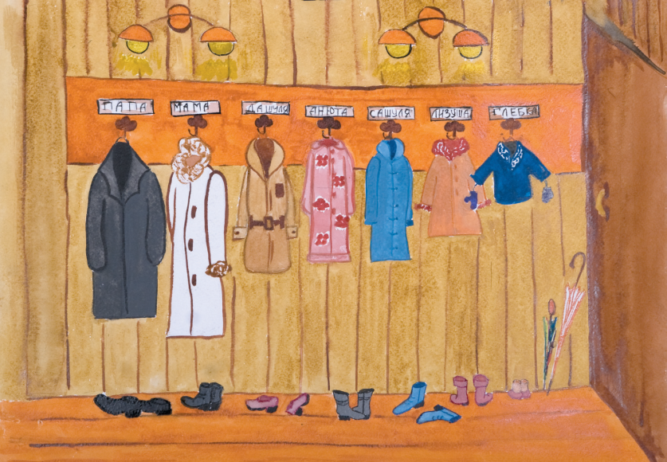  Моя семья. Преображенская Александра, 9 лет | 4.1. Задание. Посмотрите на картину. Какие выводы мы можем сделать? В какой дом мы с вами пришли? Кто живет в нем? Придумайте название этой иллюстрации.  Домашнее задание:  Шоколадку можно съесть в одиночестве, а можно поделиться с близкими. Проведи эксперимент – заметь, что будет происходить в твоей душе, когда ты разделишь ее с родными.

